4.1. Реализовать методы Эйлера, Рунге-Кутты и Адамса 4-го порядка в виде программ, задавая в качестве входных данных шаг сетки . С использованием разработанного программного обеспечения решить задачу Коши для ОДУ 2-го порядка на указанном отрезке. Оценить погрешность численного решения с использованием метода Рунге – Ромберга и путем сравнения с точным решением.

№№ | Задача Коши | Точное решение
1 | 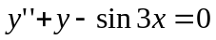,  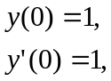  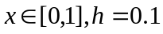 | 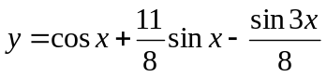
2 | 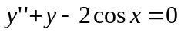,  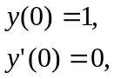 | 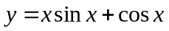
3 | 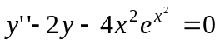,  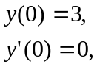 | 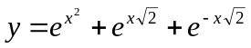
4 | 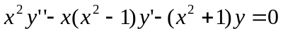,  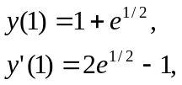  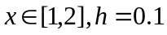 | 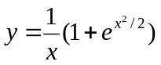
5 | 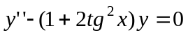,  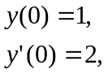 | 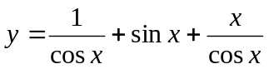
6 | 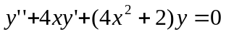, | 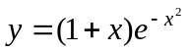
7 | 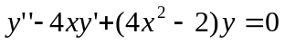, | 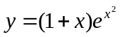
8 | 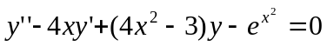, | 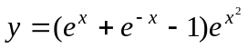
№№ | Задача Коши | Точное решение
9 | 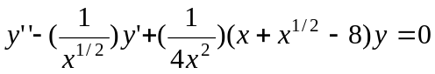  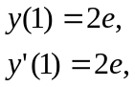 | 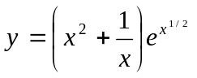
10 | 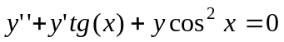,  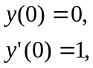 | 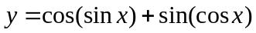
11 | 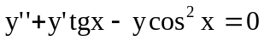,  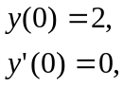 | 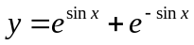
12 | 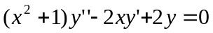,  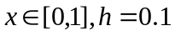 | 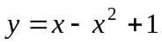
13 | 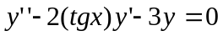,  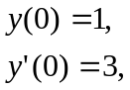 | 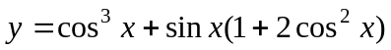
14 | 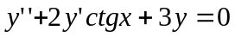,  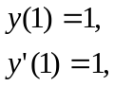 | 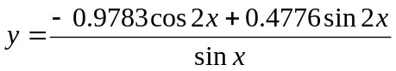
15 | 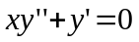, | 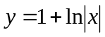
16 | 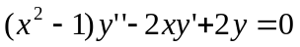,  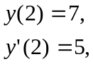  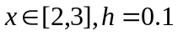 | 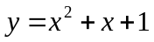
17 | 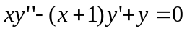,  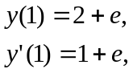 | 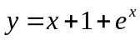
№№ | Задача Коши | Точное решение
18 | 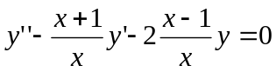, | 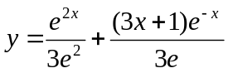
19 | 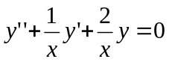, | 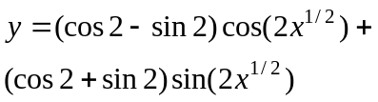
20 | 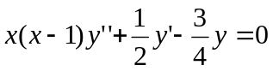,  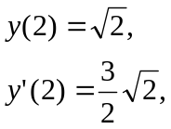 | 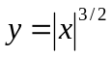
21 | 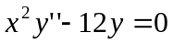,  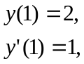 | 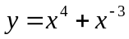
22 | 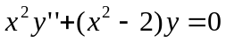,  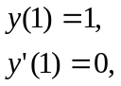 | 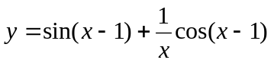
23 | 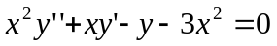,  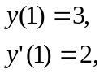 | 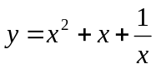
24 | 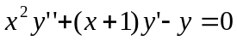,  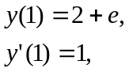 | 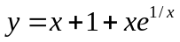
25 | 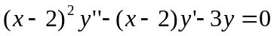,  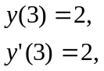  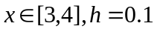 | 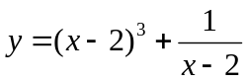
№№ | Задача Коши | Точное решение
26 | 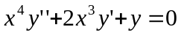, | 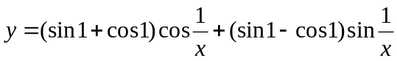
27 | 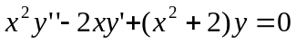,  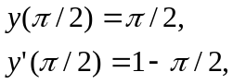  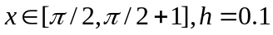 | 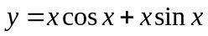
28 | 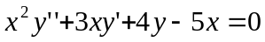,  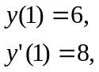 | 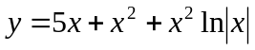
29 | 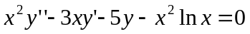, | 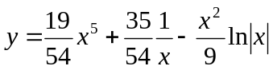
30 | 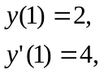 | 